Московский государственный технический
университет им. Н.Э. Баумана

Факультет Радиотехнический
Кафедра РТ5 «Системы обработки информации и управления»

Курс «Парадигмы и конструкции языков программирования»

Отчет по лабораторной работе №3
«Функциональные возможности языка Python»

Выполнил: |  | Проверил:
студент группы РТ5-11Б: |  | преподаватель каф. ИУ5
Корчагина В.А. |  | Гапанюк
Подпись и дата: |  | Подпись и дата:

Москва, 2025 г.
Цель лабораторной работы: изучение возможностей функционального программирования в языке Python.
Задание лабораторной работы состоит из решения нескольких задач.
Файлы, содержащие решения отдельных задач, должны располагаться в пакете lab_python_fp. Решение каждой задачи должно раполагаться в отдельном файле.
При запуске каждого файла выдаются тестовые результаты выполнения соответствующего задания.

Задача 1 (файл field.py)
Необходимо реализовать генератор field. Генератор field последовательно выдает значения ключей словаря. Пример:
goods = [
{'title': 'Ковер', 'price': 2000, 'color': 'green'},
{'title': 'Диван для отдыха', 'color': 'black'}
]
field(goods, 'title') должен выдавать 'Ковер', 'Диван для отдыха'
field(goods, 'title', 'price') должен выдавать {'title': 'Ковер', 'price': 2000}, {'title': 'Диван для отдыха'}
- В качестве первого аргумента генератор принимает список словарей, дальше через *args генератор принимает неограниченное количествово аргументов.
- Если передан один аргумент, генератор последовательно выдает только значения полей, если значение поля равно None, то элемент пропускается.
- Если передано несколько аргументов, то последовательно выдаются словари, содержащие данные элементы. Если поле равно None, то оно пропускается. Если все поля содержат значения None, то пропускается элемент целиком.
Шаблон для реализации генератора:
# Пример:
# goods = [
# {'title': 'Ковер', 'price': 2000, 'color': 'green'},
# {'title': 'Диван для отдыха', 'price': 5300, 'color': 'black'}
# ]
# field(goods, 'title') должен выдавать 'Ковер', 'Диван для отдыха'
# field(goods, 'title', 'price') должен выдавать {'title': 'Ковер', 'price': 2000}, {'title': 'Диван для отдыха', 'price': 5300}

def field(items, *args):
assert len(args) > 0
# Необходимо реализовать генератор

Задача 2 (файл gen_random.py)
Необходимо реализовать генератор gen_random(количество, минимум, максимум), который последовательно выдает заданное количество случайных чисел в заданном диапазоне от минимума до максимума, включая границы диапазона. Пример:
gen_random(5, 1, 3) должен выдать 5 случайных чисел в диапазоне от 1 до 3, например 2, 2, 3, 2, 1
Шаблон для реализации генератора:
# Пример:
# gen_random(5, 1, 3) должен выдать выдать 5 случайных чисел
# в диапазоне от 1 до 3, например 2, 2, 3, 2, 1
# Hint: типовая реализация занимает 2 строки
def gen_random(num_count, begin, end):
pass
# Необходимо реализовать генератор

Задача 3 (файл unique.py)
- Необходимо реализовать итератор Unique(данные), который принимает на вход массив или генератор и итерируется по элементам, пропуская дубликаты.
- Конструктор итератора также принимает на вход именованный bool-параметр ignore_case, в зависимости от значения которого будут считаться одинаковыми строки в разном регистре. По умолчанию этот параметр равен False.
- При реализации необходимо использовать конструкцию **kwargs.
- Итератор должен поддерживать работу как со списками, так и с генераторами.
- Итератор не должен модифицировать возвращаемые значения.
Пример:
data = [1, 1, 1, 1, 1, 2, 2, 2, 2, 2]
Unique(data) будет последовательно возвращать только 1 и 2.
data = gen_random(10, 1, 3)
Unique(data) будет последовательно возвращать только 1, 2 и 3.
data = [‘a’, ‘A’, ‘b’, ‘B’, ‘a’, ‘A’, ‘b’, ‘B’]
Unique(data) будет последовательно возвращать только a, A, b, B.
Unique(data, ignore_case=True) будет последовательно возвращать только a, b.
Шаблон для реализации класса-итератора:
# Итератор для удаления дубликатов
class Unique(object):
def __init__(self, items, **kwargs):
# Нужно реализовать конструктор
# В качестве ключевого аргумента, конструктор должен принимать bool-параметр ignore_case,
# в зависимости от значения которого будут считаться одинаковыми строки в разном регистре
# Например: ignore_case = True, Aбв и АБВ - разные строки
# ignore_case = False, Aбв и АБВ - одинаковые строки, одна из которых удалится
# По-умолчанию ignore_case = False
pass

def __next__(self):
# Нужно реализовать __next__
pass

def __iter__(self):
return self

Задача 4 (файл sort.py)
Дан массив 1, содержащий положительные и отрицательные числа. Необходимо одной строкой кода вывести на экран массив 2, которые содержит значения массива 1, отсортированные по модулю в порядке убывания. Сортировку необходимо осуществлять с помощью функции sorted. Пример:
data = [4, -30, 30, 100, -100, 123, 1, 0, -1, -4]
Вывод: [123, 100, -100, -30, 30, 4, -4, 1, -1, 0]
Необходимо решить задачу двумя способами:
- С использованием lambda-функции.
- Без использования lambda-функции.
Шаблон реализации:
data = [4, -30, 100, -100, 123, 1, 0, -1, -4]

if __name__ == '__main__':
result = ...
print(result)

result_with_lambda = ...
print(result_with_lambda)

Задача 5 (файл print_result.py)
Необходимо реализовать декоратор print_result, который выводит на экран результат выполнения функции.
- Декоратор должен принимать на вход функцию, вызывать её, печатать в консоль имя функции и результат выполнения, после чего возвращать результат выполнения.
- Если функция вернула список (list), то значения элементов списка должны выводиться в столбик.
- Если функция вернула словарь (dict), то ключи и значения должны выводить в столбик через знак равенства.
Шаблон реализации:
# Здесь должна быть реализация декоратора

@print_result
def test_1():
return 1

@print_result
def test_2():
return 'iu5'

@print_result
def test_3():
return {'a': 1, 'b': 2}

@print_result
def test_4():
return [1, 2]

if __name__ == '__main__':
print('!!!!!!!!')
test_1()
test_2()
test_3()
test_4()
Результат выполнения:
test_1
1
test_2
iu5
test_3
a = 1
b = 2
test_4
1
2

Задача 6 (файл cm_timer.py)
Необходимо написать контекстные менеджеры cm_timer_1 и cm_timer_2, которые считают время работы блока кода и выводят его на экран. Пример:
with cm_timer_1():
sleep(5.5)
После завершения блока кода в консоль должно вывестись time: 5.5 (реальное время может несколько отличаться).
cm_timer_1 и cm_timer_2 реализуют одинаковую функциональность, но должны быть реализованы двумя различными способами (на основе класса и с использованием библиотеки contextlib).

Задача 7 (файл process_data.py)
- В предыдущих задачах были написаны все требуемые инструменты для работы с данными. Применим их на реальном примере.
- В файле data_light.json содержится фрагмент списка вакансий.
- Структура данных представляет собой список словарей с множеством полей: название работы, место, уровень зарплаты и т.д.
- Необходимо реализовать 4 функции - f1, f2, f3, f4. Каждая функция вызывается, принимая на вход результат работы предыдущей. За счет декоратора @print_result печатается результат, а контекстный менеджер cm_timer_1 выводит время работы цепочки функций.
- Предполагается, что функции f1, f2, f3 будут реализованы в одну строку. В реализации функции f4 может быть до 3 строк.
- Функция f1 должна вывести отсортированный список профессий без повторений (строки в разном регистре считать равными). Сортировка должна игнорировать регистр. Используйте наработки из предыдущих задач.
- Функция f2 должна фильтровать входной массив и возвращать только те элементы, которые начинаются со слова “программист”. Для фильтрации используйте функцию filter.
- Функция f3 должна модифицировать каждый элемент массива, добавив строку “с опытом Python” (все программисты должны быть знакомы с Python). Пример: Программист C# с опытом Python. Для модификации используйте функцию map.
- Функция f4 должна сгенерировать для каждой специальности зарплату от 100 000 до 200 000 рублей и присоединить её к названию специальности. Пример: Программист C# с опытом Python, зарплата 137287 руб. Используйте zip для обработки пары специальность — зарплата.
Шаблон реализации:
import json
import sys
# Сделаем другие необходимые импорты

path = None

# Необходимо в переменную path сохранить путь к файлу, который был передан при запуске сценария

with open(path) as f:
data = json.load(f)

# Далее необходимо реализовать все функции по заданию, заменив `raise NotImplemented`
# Предполагается, что функции f1, f2, f3 будут реализованы в одну строку
# В реализации функции f4 может быть до 3 строк

@print_result
def f1(arg):
raise NotImplemented

@print_result
def f2(arg):
raise NotImplemented

@print_result
def f3(arg):
raise NotImplemented

@print_result
def f4(arg):
raise NotImplemented

if __name__ == '__main__':
with cm_timer_1():
f4(f3(f2(f1(data))))

Текст программы
Field.py
def field(items, *args):
assert len(args) > 0

# Если передан один аргумент
if len(args) == 1:
key = args[0]
for item in items:
if key in item and item[key] is not None:
yield item[key]
# Если передано несколько аргументов
else:
for item in items:
result = {}
has_valid_fields = False

for key in args:
if key in item and item[key] is not None:
result[key] = item[key]
has_valid_fields = True

# Если есть хотя бы одно поле с не-None значением
if has_valid_fields:
yield result

if __name__ == "__main__":
# Тестовые данные из задания
goods = [
{'title': 'Ковер', 'price': 2000, 'color': 'green'},
{'title': 'Диван для отдыха', 'price': 5300, 'color': 'black'}
]

print("Тест 1: field(goods, 'title')")
print("Ожидается: 'Ковер', 'Диван для отдыха'")
print("Результат:")
for item in field(goods, 'title'):
print(f" {item}")

print("\nТест 2: field(goods, 'title', 'price')")
print("Ожидается: {'title': 'Ковер', 'price': 2000}, {'title': 'Диван для отдыха', 'price': 5300}")
print("Результат:")
for item in field(goods, 'title', 'price'):
print(f" {item}")

# Дополнительные тесты с None значениями
print("\nТест 3: с None значениями")
goods_with_none = [
{'title': 'Ковер', 'price': 2000, 'color': 'green'},
{'title': 'Диван для отдыха', 'color': 'black'}, # нет price
{'title': None, 'price': 1500}, # title = None
{'price': 3000} # нет title
]

print("field(goods_with_none, 'title'):")
for item in field(goods_with_none, 'title'):
print(f" {item}")

print("\nfield(goods_with_none, 'title', 'price'):")
for item in field(goods_with_none, 'title', 'price'):
print(f" {item}")
gen_random.py
import random

def gen_random(num_count, begin, end):
for _ in range(num_count):
yield random.randint(begin, end)

if __name__ == "__main__":
# Тест из задания
print("Тест: gen_random(5, 1, 3)")
print("Ожидается: 5 случайных чисел в диапазоне от 1 до 3, например: 2, 2, 3, 2, 1")
print("Результат:")
result = list(gen_random(5, 1, 3))
print(", ".join(map(str, result)))

# Дополнительные тесты
print("\nДополнительные тесты:")

print("gen_random(3, 10, 15):")
result2 = list(gen_random(3, 10, 15))
print(", ".join(map(str, result2)))

print("gen_random(1, -5, 5):")
result3 = list(gen_random(1, -5, 5))
print(", ".join(map(str, result3)))

print("gen_random(0, 1, 10) (0 чисел):")
result4 = list(gen_random(0, 1, 10))
print(f"Результат: {result4} (пустой список)")
unique.py
class Unique(object):
def __init__(self, items, **kwargs):
# Получаем значение ignore_case из kwargs, по умолчанию False
self.ignore_case = kwargs.get('ignore_case', False)
self.items = iter(items)
self.seen = set()
self.iterator = self._generate_unique()

def _generate_unique(self):
for item in self.items:
# Определяем ключ для сравнения
if self.ignore_case and isinstance(item, str):
key = item.lower()
else:
key = item

# Если элемента еще не было, добавляем его в множество и возвращаем
if key not in self.seen:
self.seen.add(key)
yield item

def __next__(self):
return next(self.iterator)

def __iter__(self):
return self

if __name__ == "__main__":
print("Тест 1: числовые данные с дубликатами")
data1 = [1, 1, 1, 1, 1, 2, 2, 2, 2, 3, 3, 3]
print(f"Исходные данные: {data1}")
print("Результат Unique(data1):", end=" ")
for item in Unique(data1):
print(item, end=" ")
print()

print("\nТест 2: строковые данные без ignore_case")
data2 = ['a', 'A', 'b', 'B', 'a', 'A', 'b', 'B']
print(f"Исходные данные: {data2}")
print("Результат Unique(data2):", end=" ")
for item in Unique(data2):
print(item, end=" ")
print()

print("\nТест 3: строковые данные с ignore_case=True")
print(f"Исходные данные: {data2}")
print("Результат Unique(data2, ignore_case=True):", end=" ")
for item in Unique(data2, ignore_case=True):
print(item, end=" ")
print()

print("\nТест 4: работа с генератором")
from gen_random import gen_random
data3 = gen_random(10, 1, 3)
print("gen_random(10, 1, 3) -> Unique(data3):", end=" ")
for item in Unique(data3):
print(item, end=" ")
print()

print("\nТест 5: смешанные строки с разным регистром")
data4 = ['Hello', 'hello', 'WORLD', 'world', 'Hello', 'HELLO']
print(f"Исходные данные: {data4}")
print("Unique(data4):", end=" ")
for item in Unique(data4):
print(item, end=" ")
print()

print("Unique(data4, ignore_case=True):", end=" ")
for item in Unique(data4, ignore_case=True):
print(item, end=" ")
print()
sort.py
data = [4, -30, 30, 100, -100, 123, 1, 0, -1, -4]

if __name__ == '__main__':
# Способ 1: без использования lambda-функции
result = sorted(data, key=abs, reverse=True)
print(result)

# Способ 2: с использованием lambda-функции
result_with_lambda = sorted(data, key=lambda x: abs(x), reverse=True)
print(result_with_lambda)
print_result.py
def print_result(func):
def wrapper(*args, **kwargs):
# Вызываем исходную функцию
result = func(*args, **kwargs)

# Выводим имя функции
print(func.__name__)

# Обрабатываем результат в зависимости от типа
if isinstance(result, list):
for item in result:
print(item)
elif isinstance(result, dict):
for key, value in result.items():
print(f"{key} = {value}")
else:
print(result)

# Возвращаем результат исходной функции
return result
return wrapper

@print_result
def test_1():
return 1

@print_result
def test_2():
return 'iu5'

@print_result
def test_3():
return {'a': 1, 'b': 2}

@print_result
def test_4():
return [1, 2]

if __name__ == '__main__':
print('!!!!!!!!!')
test_1()
test_2()
test_3()
test_4()
cm_timer.py
import time
from contextlib import contextmanager

# Реализация на основе класса
class cm_timer_1:
def __enter__(self):
self.start_time = time.time()
return self

def __exit__(self, exc_type, exc_val, exc_tb):
end_time = time.time()
elapsed_time = end_time - self.start_time
print(f"time: {elapsed_time:.1f}")

# Реализация с использованием contextlib
@contextmanager
def cm_timer_2():
start_time = time.time()
try:
yield
finally:
end_time = time.time()
elapsed_time = end_time - start_time
print(f"time: {elapsed_time:.1f}")

if __name__ == '__main__':
from time import sleep

print("Тест cm_timer_1 (реализация на основе класса):")
with cm_timer_1():
sleep(2.5)

print("\nТест cm_timer_2 (реализация с contextlib):")
with cm_timer_2():
sleep(1.5)

print("\nТест с более длительной операцией:")
with cm_timer_1():
sleep(3.2)
process_data.py
import json
import sys
from unique import Unique
from gen_random import gen_random
from print_result import print_result
from cm_timer import cm_timer_1

# Получаем путь к файлу из аргументов командной строки
path = sys.argv[1] if len(sys.argv) > 1 else None

with open(path, encoding='utf-8') as f:
data = json.load(f)

@print_result
def f1(arg):
return sorted(Unique([item['profession'] for item in arg], ignore_case=True))

@print_result
def f2(arg):
return list(filter(lambda x: x.lower().startswith('программист'), arg))

@print_result
def f3(arg):
return list(map(lambda x: f"{x} с опытом Python", arg))

@print_result
def f4(arg):
salaries = gen_random(len(arg), 100000, 200000)
return [f"{profession}, зарплата {salary} руб." for profession, salary in zip(arg, salaries)]

if __name__ == '__main__':
with cm_timer_1():
f4(f3(f2(f1(data))))

Экранные формы с примерами выполнения программы
Задание 1. 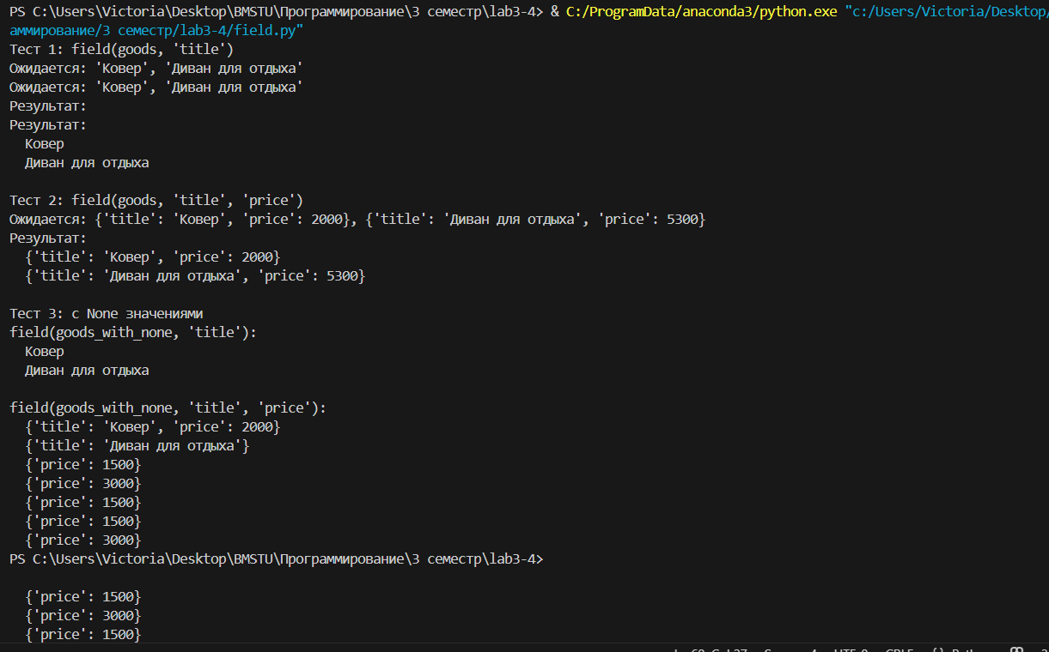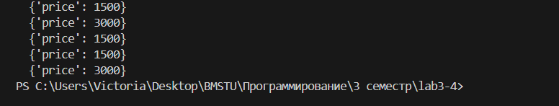
Задание 2. 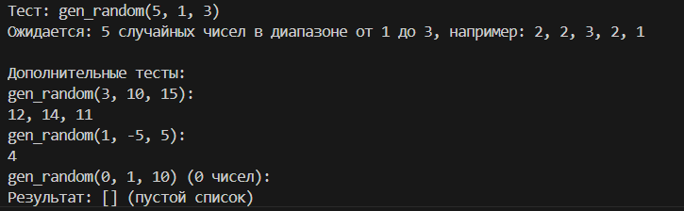
Задание 3. 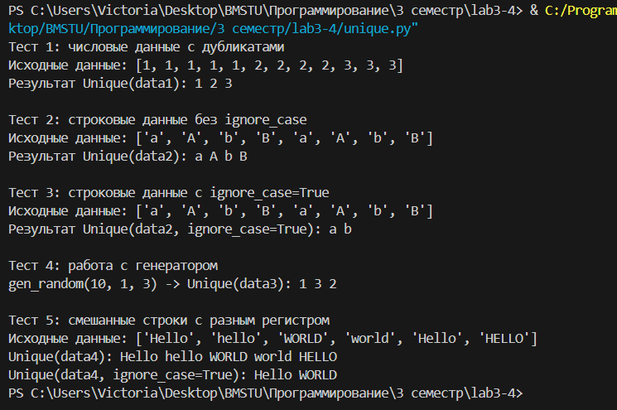
Задание 4. 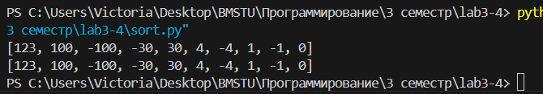
Задание 5. 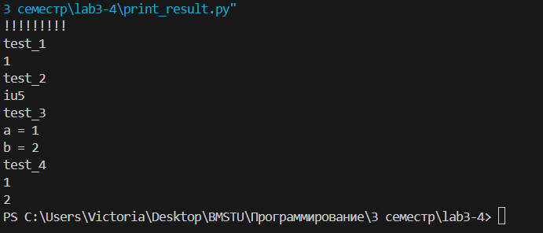
Задание 6. 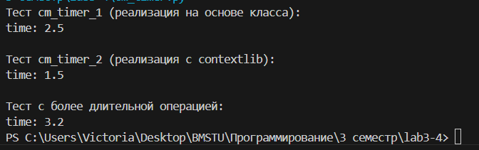
Задание 7. 